**Graszaad kiezen**

In de tabel staan eigenschappen van verschillende grassoorten.

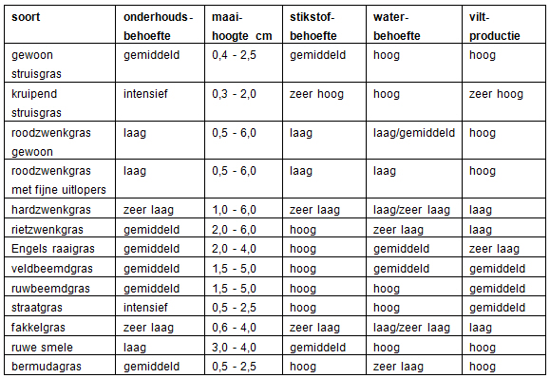

**Welke grassoorten hebben een lage waterbehoefte?**

|  |
| --- |
|  |

|  |  |
| --- | --- |
|  | roodzwenkgras met fijne uitlopers en fakkelgras |
|  | hardzwenkgras en Engels raaigras |
|  | veldbeemdgras en ruwe smele |

**Nieuwbouw**

Bij de aanleg van een tuin van een nieuwbouwwoning moet vaak de structuur van de grond worden verbeterd. Daarna kan de tuin worden ingericht.

**Selecteer drie nadelen van een sterk verdichte laag in de grond.**

|  |
| --- |
|  |

|  |  |
| --- | --- |
|  | onvoldoende lucht in de bodem |
|  | onkruid groeit er harder |
|  | planten kunnen moeilijk wortelen |
|  | teveel en levendig bodemleven |
|  | verstoring van de waterhuishouding |
|  | er groeien geen teeltplanten op |

**Offerte**

Hoveniersbedrijf 'De groene boom' moet een offerte maken voor het aanleggen van een tuin.  
Voor de offerte moet een aantal berekeningen worden gemaakt.

In de tuin komen zes bomen: twee grote bomen van € 85,00 per stuk en vier kleine bomen van € 45,00 per stuk.  
Bij de kleine bomen moet een boompaal komen. De kosten per paal en toebehoren zijn € 15,00.

**Wat zijn de totale kosten voor bomen, palen en toebehoren voor deze tuin?**

Antwoord: € 

Noteer hieronder je berekening.

